- Гермомешок 120 л
Наименование товара | Основные характеристики | Един. Изм. | Кол-во
Белый Камень Гермомешок, объем: 120 л  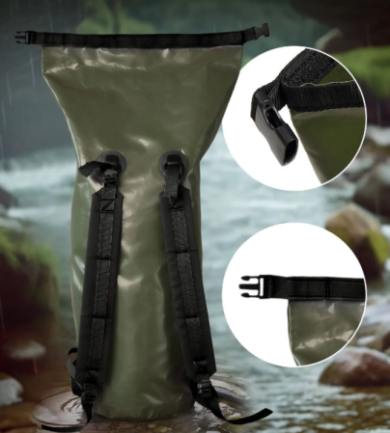 | Объем главного отделения, л - 120  Длина, см - 119  Особенности конструкции сумки - Влагонепроницаемый  Ширина, см - 39  Цвет - Хаки, темный хаки  Высота, см - 120  Тип застежки - Липучки, Фастекс  Глубина, см - 39  Кол-во внутренних отделений - 1  Целевая аудитория - Взрослая  Страна-изготовитель - Россия | шт | 3

- Генератор бензиновый с автозапуском
Наименование товара | Основные характеристики | Един. Изм. | Кол-во
Генератор бензиновый с автозапуском 11кВт Powerac PR11000 Classic Max (11кВт, 220В, 18л.с., АВТОЗАПУСК), бензогенератор с медной обмоткой  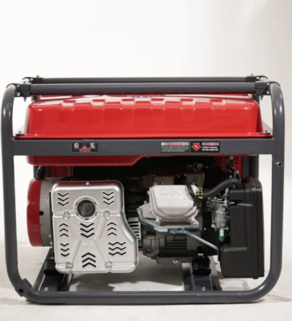 | Комплектация: колеса 10 дюймов в комплекте с полуосями для крепления к раме, складные ручки для удобного и легкого перемещения, аккумулятор 14Ач, электрические вилки - 2шт, свечной ключ, зажим “крокодил” с проводом - 2шт, инструкция по эксплуатации.  Функция автозапуска АВР - есть (при подключении к отдельному блоку АВР)  Номинальная мощность - 10 кВт  Тип двигателя - 4-х тактный  Напряжение - 220 В  Мощность ДВС - 18 л.с.  Тип запуска - электростартер + аккумулятор (АКБ); ручной.  Обмотка статора и ротора - 100% Медная  Марка бензина - АИ-92  Емкость топливного бака - 38л  Моторное масло - SAE 10W40  Объем масляного бака - 1,1л  Наружный/внутренний диаметр выхлопного сопла 32/30мм  Силовая розетка на 63А  Вес 97 кг  Размер генератора 740*630*580  Тип генератора - Синхронный  Тип охлаждения - Воздушное  Время непрерывной работы, ч - 15  Максимальная мощность, кВт - 11  Полная мощность, кВА - 13.75  Выходной ток, А - 43.5  Время работы на полном баке, ч - 12  Рабочий объем, см3 - 520  Уровень шума, дБ - 95  Расход топлива, л/ч -3.3  Тип запуска - Автоматический, Ручной, Электрический  Кол-во розеток - 2  Количество фаз электростанции - Одна  Назначение генератор - Основное электроснабжение  Класс защиты - IP23  Вес с упаковкой, г - 105600  Цвет - Красный  Гарантия - 1 год | шт | 3

- Каска строительная защитная
Наименование товара | Основные характеристики | Един. Изм. | Кол-во
Каска строительная РОСОМЗ СОМЗ-55 FavoriT оранжевая,  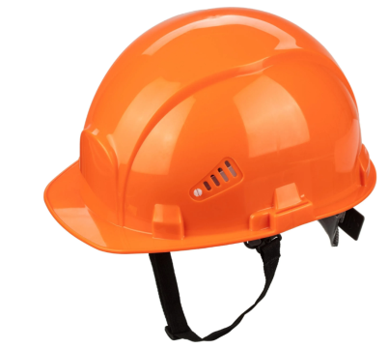 | Единиц в одном товаре - 1  Материал - Полипропилен  Особенности касок - Амортизация, Вентиляция, Козырек  Тип регулировки оголовья - Ленточная  Крепление оголовья - 6 точек  Цвет - Оранжевый  Диапазон рабочих температур: −30°C + 50°C. Амортизация: 50 Дж.  Сопротивление перфорации: 30 Дж. Устойчивость к искрам, брызгам металла БМ (ММ).  Защита от химических рисков. Вентиляция внутреннего пространства: 280 мм.  Защитная каска — идеальный выбор для обеспечения безопасности на рабочем месте. Каска c укороченным козырьком и ленточной регулировкой поможет защитить голову от механических повреждений, влаги, брызг жидкостей, искр. Строительная каска обезопасит от угрозы жизни и здоровью, вызванную падениями объектов, ударами головы, переохлаждения или перегрева. Благодаря универсальному дизайну, подойдет для мужчин и для женщин различных профессий. | шт | 10

- РУЧНОЙ ФОНАРЬ
Наименование товара | Основные характеристики | Един. Изм. | Кол-во
МОЩНЫЙ РУЧНОЙ ФОНАРЬ, лазерный светодиод, профессиональный Zoom, аккумуляторный, с магнитом, доп. подсветкой и ремешком  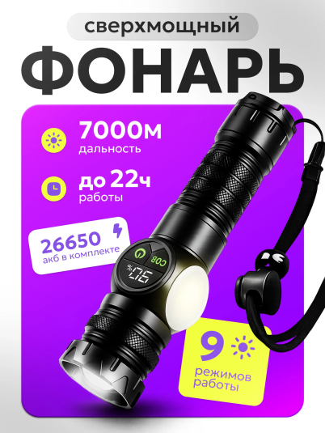 | Макс. световой поток, Люмен - 12000  Мощность, Вт - 130  Оттенок света - Красный, Нейтральный белый, Теплый белый, Холодный белый  Формат (типоразмер) элементов питания - Встроенный аккумулятор, 26650  Кол-во режимов - 9  Вес товара, г - 272  Степень защиты от влаги и пыли - IP68  Модель светодиода - PM30-TG  Тип элементов питания - Встроенный аккумулятор  Кол-во светодиодов - 2  Комплектация зарядным устройством -  Встроенное зарядное устройство  Цвет - Желтый, черный матовый  Размер (ДхШхВ), см - 17Х4Х4  Вид фонаря - Ручной (универсальный)  Особенности фонаря:  Ударопрочность, Поисково-розыскной, Zoom фокусировка, Аварийный маячок, Водонепроницаемость, Механическая регулировка яркости, Индикатор заряда аккумулятора | шт | 10

- Электрический насос для ПВХ-лодки Marlin
Наименование товара | Основные характеристики | Един. Изм. | Кол-во
Электрический насос для ПВХ-лодки Marlin GP-80 BD (встроенная аккумуляторная батарея + LCD дисплей, насос для лодок пвх, сапбордов, матрасов, бассейнов)  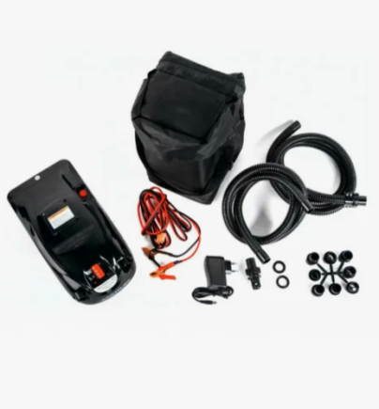 | Комплектация – Руководство пользователя, коннектор для клапана, шланг, сумка для переноса, комплект переходников, провода для аккумулятора, зарядное устройство  Производительность – 500л/мин  Давление воздуха – 11 psi 10 кПА – 80 кПА (0,1-0,8 бар)  Уровень шума – 67 ДБ/7м  Диаметр возд.шланга – 20,5 мм  Сила тока – 20А  Напряжение - DC 12 V  Соединение с питанием – Зажим для аккумулятора 12 V  Время работы -15 мин  Длина возд. шланга – 1,8 м  Длина провода – 3 м  Корпус из высокопрочного пластика, защищает механизмы насоса от повреждений при ударах, эластичный армированный шланг.  Влагоустойчивый чехол для хранения насоса.  Подходит для накачивания ПВХ лодок, сапбордов, матрасов, надувных бассейнов.  Двухступенчатый электрический насос высокого давления с возможностью работы от автомобильного аккумулятора или встроенной аккумуляторной батареи (заряжаемой от электросети 220V) . | шт | 1

- Спасательный жилет, размер: XXXL
Наименование товара | Основные характеристики | Един. Изм. | Кол-во
Спасательный жилет, размер: XXXL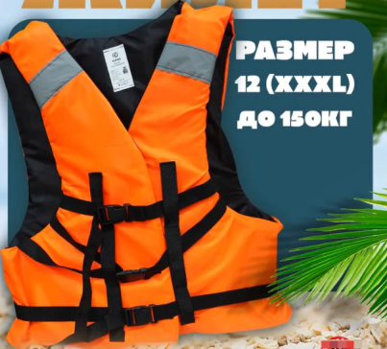 | Спасательный жилет взрослый, до 150кг  Размер - XXXL  Особенности жилета - Регулировка ремней  Характеристики:  - Размер: 65×59см;  - Цвет:  1. Внешняя сторона: Оранжевый;  2. Внутренняя сторона: Черный;  - Регулировка: 3 надежных ремня (2 плечевых + 1 паховый) с прочными пластиковыми пряжками;  - Вес: 315гр. | шт | 6
- Тент УАЗ Фермер
Наименование товара | Основные характеристики | Един. Изм. | Кол-во
Тент УАЗ Фермер, 39094, 390945, ДВУХСТОРОННИЙ нового образца, камуфляж усиленный  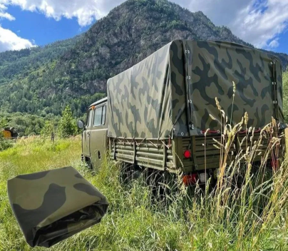 | Устанавливается на УАЗ 33094, 390945 с дугами под тент (нового образца) с 2006 года. А так же применяется для кузова и платформы УАЗ 3741, УАЗ 37419, Буханка  Особенности:  Тентовые ткани отличаются высокой эластичностью, прочностью и долговечностью. Эксплуатация изделий из этих тканей допустима в диапазоне температур от -40°C до +70°C.  Не допускается эксплуатация изделия без его полной фиксации к борту платформы.  Длина, см - 2200  Материал - ПВХ (поливинилхлорид)  Цвет - камуфляж  Количество, штук - 1  Ширина, см - 195  Высота, см - 107 | шт | 1

- Тент УАЗ Фермер
Наименование товара | Основные характеристики | Един. Изм. | Кол-во
Тент УАЗ Фермер, 39094, 390945 ДВУХСТОРОННИЙ, нового образца, серый усиленный  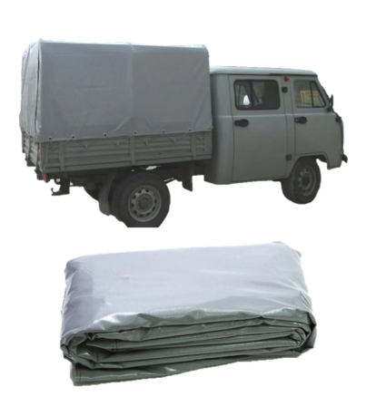 | Устанавливается на УАЗ 33094, 390945 с дугами под тент (нового образца) с 2006 года. А так же применяется для кузова и платформы УАЗ 3741, УАЗ 37419, Буханка  Особенности:  Тентовые ткани отличаются высокой эластичностью, прочностью и долговечностью. Эксплуатация изделий из этих тканей допустима в диапазоне температур от -40°C до +70°C.  Не допускается эксплуатация изделия без его полной фиксации к борту платформы.  Длина, см - 2200  Материал - ПВХ (поливинилхлорид)  Цвет – серый  Количество, штук - 1  Ширина, см - 195  Высота, см - 107 | шт | 1

Адрес доставки товара: г. Таштагол, ул. Макаренко 16, помещ.2. По согласованию с Заказчиком доставка в пункт выдачи заказов в г.Таштагол.

Срок поставки товара – в течение 14 (четырнадцать) календарных дней с момента заключения контракта.

Комплект поставки
а) документы о сертификации продукции, (оригиналы, либо надлежащим образом заверенные копии сертификатов безопасности, сертификаты пожарной безопасности, сертификаты (или декларации) соответствия и т. д.);
б) технический паспорт на продукцию на русском языке и инструкцию пользователя (руководство по эксплуатации) продукцией на русском языке.
в) оформленные гарантийные талоны или аналогичные документы, с указанием заводских (серийных) номеров продукции и гарантийного периода;

Требования к упаковке оборудования
Оборудование поставляется в специальной упаковке, обеспечивающей полную сохранность оборудования на весь срок его транспортировки, с учетом перегрузок и длительного хранения. Весь товар должен быть скомплектован по местам согласно принадлежности к конкретному типу продукции.

Прочие условия
Поставляемое оборудование должно быть новым (не допускается поставка выставочных образцов, а также оборудования, собранного из восстановленных узлов и агрегатов).

